

Міністерство освіти і науки України
НТУУ «Київський політехнічний інститут»
Фізико-технічний інститут

Лабораторна робота
Компʼютерні мережі

тема : «Програма Wireshark»

Виконав:
Студент 3 курсу КПІ,
ФТІ, групи ФІ-41
Льовкін М.С.

Перевірив:
Терещенко І.М.
Завдання
IP
Виконайте наступні дії:
- Запустіть Wireshark і почніть перехоплення пакетів.
- Введіть 3 команди traceroute, одна з довжиною 56 байт, наступна з довжиною 2000 байт, і остання з довжиною 3500 байт.
- Зупиніть перехоплення пакетів (Ви можете завантажувати послідовність перехоплених дейтаграм у файл).

Завдання:
- Виберіть перший ICMP ехо-запит, який був посланий вашим комп'ютером, і розкрийте деталі заголовку протоколу ІР. Якою є ІР адреса Вашого комп’ютера?
- Дивлячись на заголовок ІР, скажіть яким є значення поля протоколу вищого рівня.
- Який розмір має ІР заголовок? Скільки байтів містять дані корисного навантаження ІР дейтаграми? Поясніть, будь-ласка, як ви це визначили.
- Чи була ця ІР дейтаграма фрагментована? Поясніть вашу відповідь.
Далі, відсортуйте пакети трасовання за ІР адресою відправника. Виберіть перший ICMP ехо-запит і розкрийте деталі заголовку протоколу ІР. Використовуючи стрілки на клавіатурі, переключайтеся по ICMP повідомленнях, що були послані Вашим комп’ютером.
- Які поля IP дейтаграми завжди змінюються?
- Які поля IP дейтаграми не змінюються? Які поля не мають змінюватися? Які поля мають змінюватися? Чому?
Далі, знайдіть пакети ICMP відповідей.
- Якими є значення полів ідентифікації та TTL ?
- Чи ці значення не змінються для всіх ICMP пакетів, що були послані на Ваш комп’ютер найближчим роутером? Чому?
Відсортуйте лістинг пакетів за часом.
- Знайдіть перший ICMP Echo Request, який було надіслано на Ваш комп'ютер після того, як Ви змінили розмір пакета в pingplotter на 2000. Чи було це повідомлення фрагментованим на декілька дейтаграм?
- Виведіть перший фрагмент фрагментованої ІР дейтаграми. Яка інформація підкаже, що ця дейтаграма була фрагментована? Якої довжини ця ІР дейтаграма?
- Виведіть другий фрагмент. Яка інформація покаже, що це не перший фрагмент? Чи існують ще якісь фрагменти? Чому?
- Яке поле змінилося в заголовку ІР в першому і другому фрагментах.
Знайдіть перший ICMP Echo Request, який було надіслано на Ваш комп'ютер після того, як ви змінили розмір пакета в pingplotter на 3500.
- Скільки фрагментів було створено з оригінальної дейтаграми?
- Яке поле змінюється в ІР заголовку у фрагментах?
ICMP
Виконайте наступне:
- Запустіть командне вікно (у Windows – cmd, у Unix/Linux – shell).
- Запустіть Wireshark і почніть перехоплення пакетів.
- В командному рядку наберіть команду
ping –n 10 <hostname>
де hostname – це доменне ім’я або IP адреса хосту. Поясніть, що означає аргумент 10.
- Спостерігайте за результатами, які виводить програма ping. Після завершення роботи програми зупиніть перехоплення пакетів Wireshark.
Завдання:
- Якою є ІР адреса вашого комп’ютера? Якою є ІР адреса хоста призначення?
- Чому ІСМР пакети не мають порта відправника та порта призначення?
- Яким є тип і код ІСМР пакету, що був відправлений вами?
- Яким є тип і код ІСМР пакету, що був отриманий вами у відповідь?
- Відкрийте командний рядок Windows.
- Запустіть Wireshark і почніть перехоплення пакетів.
- В командному рядку наберіть
tracert <hostname>
де hostname – це віддалений хост.
- При закінченні тесту припиніть перехоплення пакетів Wireshark.
- Якою є Ваша ІР адреса? Якою є ІР адреса хоста призначення?
- Якщо ІСМР надсилає UDP пакети, чи буде для даних пакетів номер протоколу ІР 01? Якщо ні, то яким він буде?
- Яка різниця між ICMP пакетами, що були отримані в першій частині лабораторної роботи і в другій?
- Дослідіть ІСМР пакети помилок. Які є відмінності між ними і пакетами ICMP echo?
- Чи з виведених даних tracert можна дізнатися, який з каналів маршруту мав затримку з відповіддю значно довшу, аніж інші?
Виконання
IP
Дії:
1-3. Виконаємо команду:
Відповіді:
1.
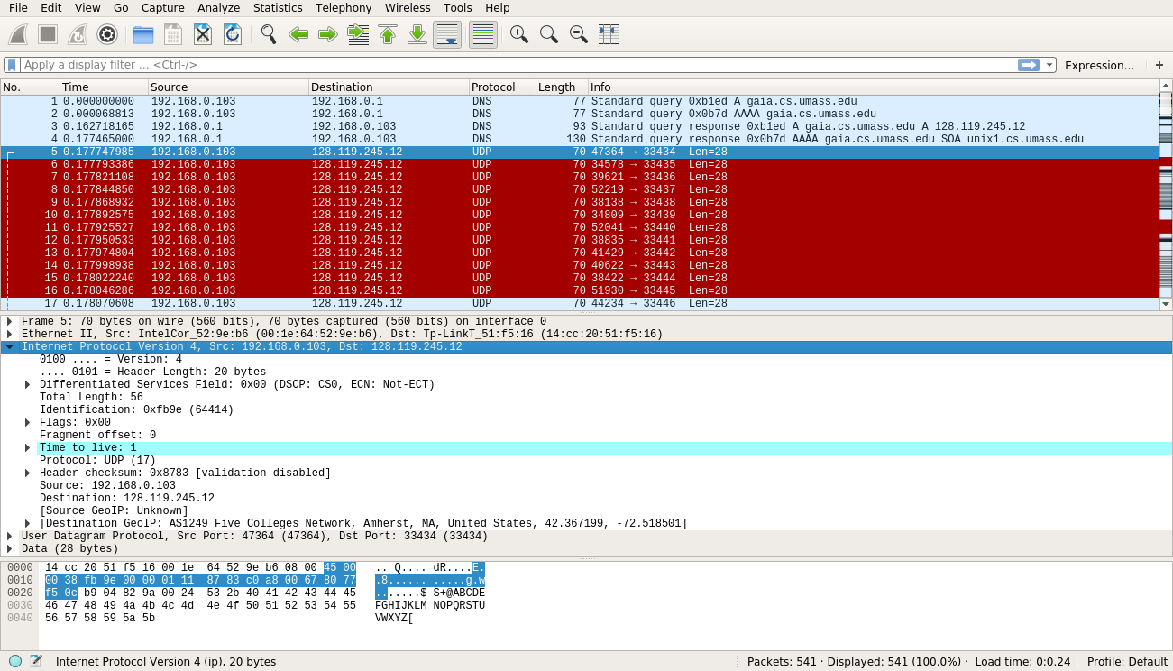
IP-адреса мого комп'ютера: 192.168.0.1
2. Оскільки я використовую UNIX подібну операційну систему, поле протоколу транспортного рівня має значення: UDP.
Protocol: UDP (17)
3. IP заголовок займає 20 байтів. Загальний розмір пакету 56 байтів, отже корисне навантаження пакету складає 36 байтів.
Header Length: 20 bytes
Total Length: 56
4. Ні, адже поле флагів та поле зміщення фрагменту, які вказують які пакети є фрагментованими, має значення 0.
Flags: 0x00
Fragment offset: 0
5.
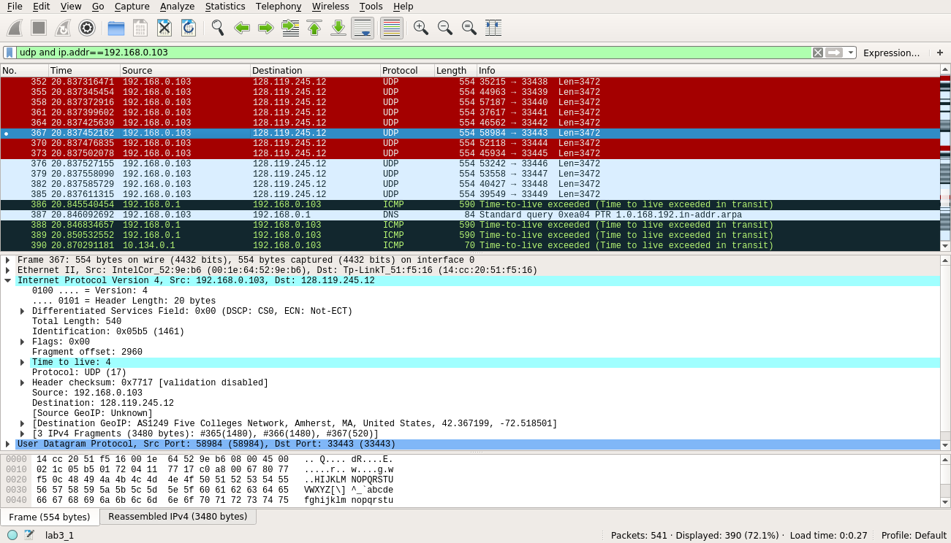
Бачимо, що завжди змінюються такі поля: Header checksum, Identification (для кожного пакету або набору пакетів), а також (осікльки traceroute за замовчуванням надсилає серію з 3 пакетів) кожні 3 пакети змінюється поле Time to live. Крім того при задані різних розмірів пакетів команді traceroute загальна довжина пакету (Total Length) буде змінною, при цьому також поле Fragment offset буде мати змінну довжину.
6.
Поля пакету, які не змінюються і не мають змінюватися:
Version (оскільки ми в данному випадку використовуємо версію протоколу мережевного рівня IPv4, всі пакети будуть мати однакову версію протоколу)
Header Length (оскільки кожен пакет має в собі однаковий тип UDP датаграм, розмір хедеру буде однаковим)
Differentiated Services Field (оскільки кожен пакет має в собі однаковий тип UDP датаграм, всі вони бдуть мати однаковий тип обслуговування)
Flags (оскільки кожен пакет має в собі однаковий тип UDP датаграм, всі вони бдуть мати однакові флаги)
Protocol (оскільки ми використовуємо одну ж і ту саму версію протоколу транспортного рівня)
Source (оскільки IP-адреса мого комп`ютера не змінюється при відправленні всіх пакетів)
Destination (оскільки IP-адреса сервера, на якому знадиться сайт, не змінюється при відправленні всіх пакетів)
Поля пакету, які мають змінюватися:
Total Length (оскільки ми змінюємо розмір пакетів, які надсилаються traceroute, розмір всього пакету буде змінним)
Identification (ідентифікатор кожного пакету має бути унікальним для того щоб їх можна було розрізнитяти та групувати у випадку якщо запит має великий розмір)
Fragment offset (зміщення фрагменту даних залежить від заданого розміру пакету, тому в данному випадку також є змінним)
Time to live («час життя» пакету, оскільки traceroute надсилає запит на перший маршрутизатор із значенням TTL: 1, якщо маршрутизатор не може вказати на сервер із сайтом, він повертає компьютеру значення «time exceeded in transit», тоді traceroute надсилає такий самий пакет із значенням TTL: 2, тоді маршрутизатор змінює значення TTL, віднімає 1 і передає TTL: 1 на інший маршрутизатор, тоді операція повторюється, поки пакети не дістануться до потрібного сервера)
Header checksum (оскільки змінюється хедер, буде змінюватися і контрольна сума)
7.
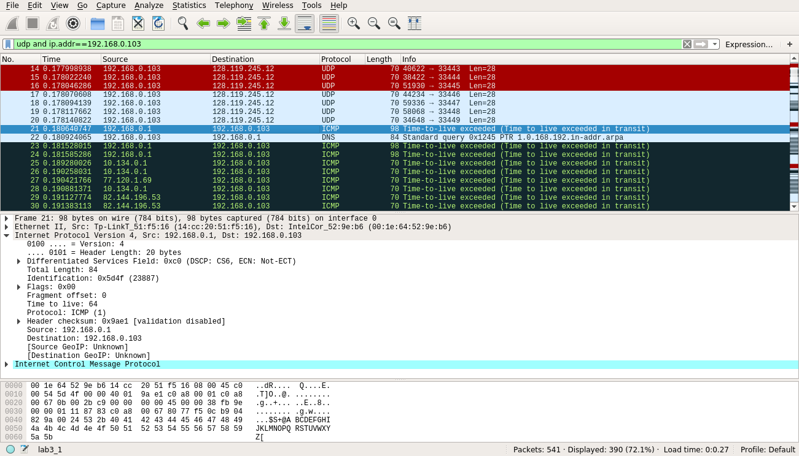
В обраному пакеті ICMP-відповіді поля ідентифікації та TTL мають такі значення:
Identification: 0x5d4g (23887)
Time to live: 64
8. Поле ідентифікатора в кожному пакеті-відповіді буде унікальним. Якщо ж є 2 або більше пакетів з однаковим ідентифікатором, це означає що вони складають один пакет-відповідь великого розміру (максимальний розмір пакету на мережевному рівні 65535 байт).
Поле TTL пакетів від найближчого роутера буде завжди однаковим, оскільки значення TTL пакету-відповіді — значення за замовченням операційної системи пристрою що виконує маршрутизацію. Для пристроїв, що використовують Windows-подібні системи — це значення 128, для UNIX-подібних — це значення 64. Отже звідси видно що мій роутер (найближчий) використовує UNIX-подібну ОС.
9.
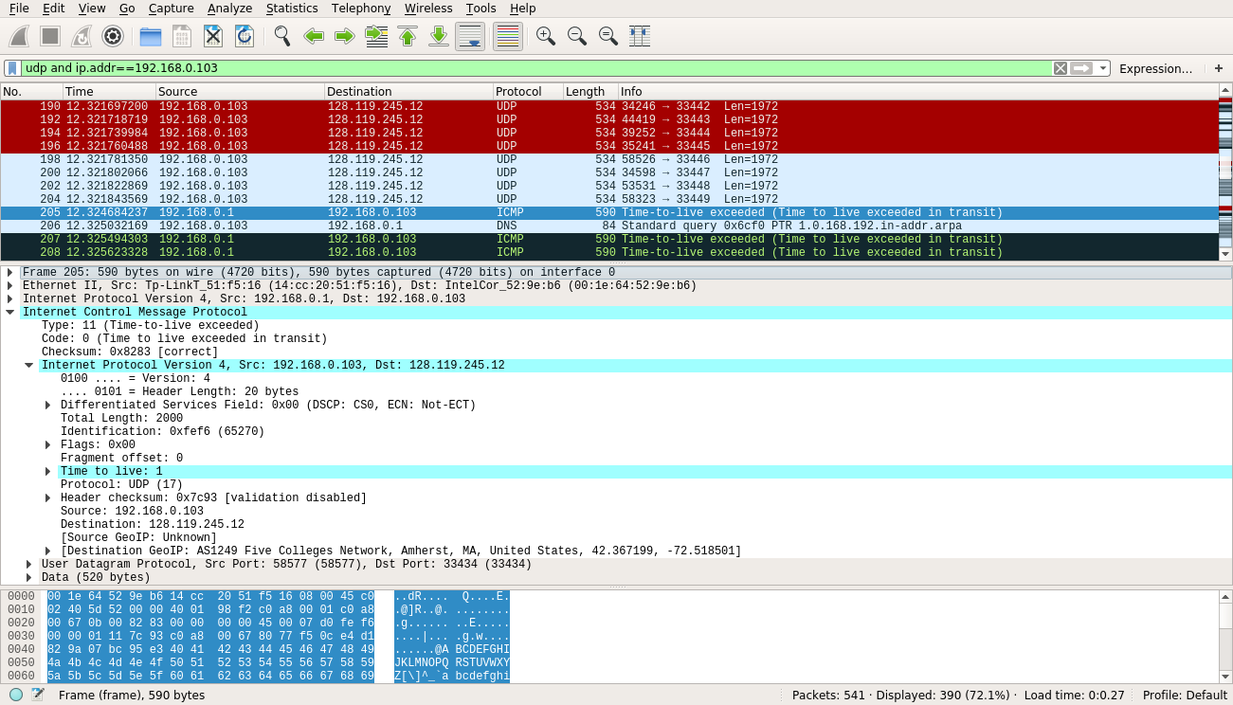
Ні, це повідомлення не є фрагментованим.
На це вказує поле:
Flags: 0x00
10.
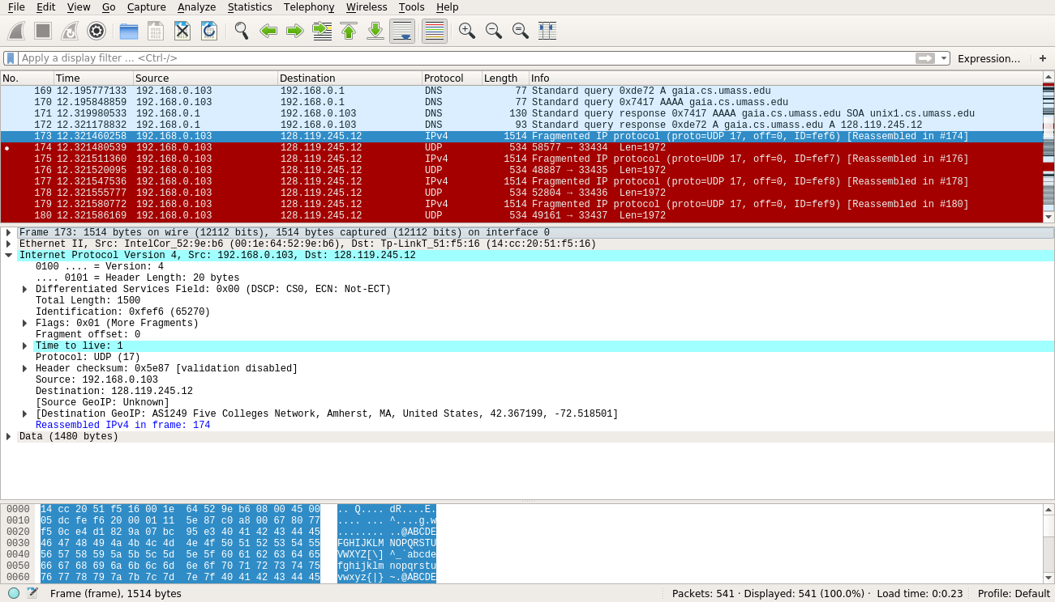
Поле:
Flags: 0x01 (More Fragments)
Дане поле вказує що пакет було фрагментовано.
Пакет має довжину 1500 байт, на це вказує поле:
Total Length: 1500
11.
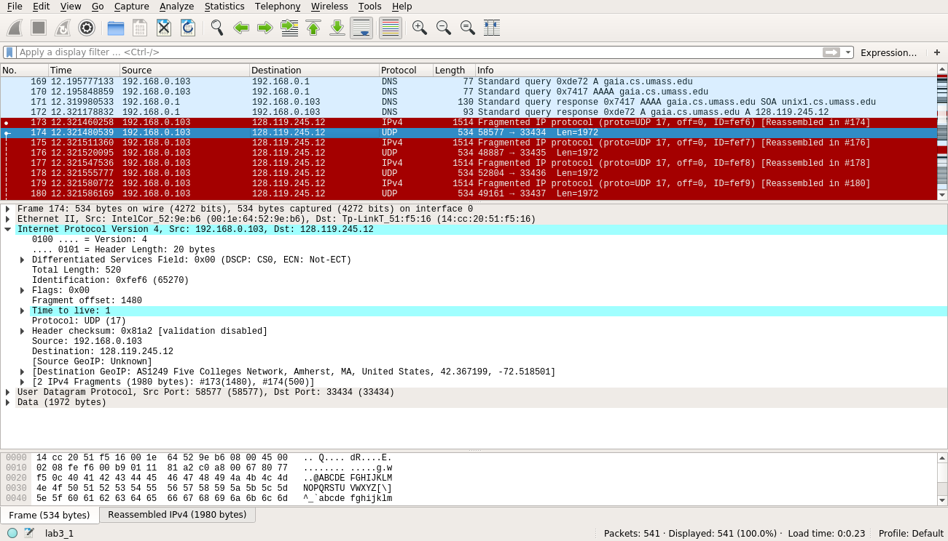
Те, що це не перший фрагмент вказує поле зміщення фрагменту:
Fragment offset: 1480
(Не 1500, адже 20 байт виділено для хедера)
Ні, більше фрагментів цього пакету не існує, оскільки поле флагів вказує що це або єдиний пакет або він є останнім:
Flags: 0x00
12. Змінилися такі поля: Total Length, Flags, Fragment offset, Header checksum.
13-14.
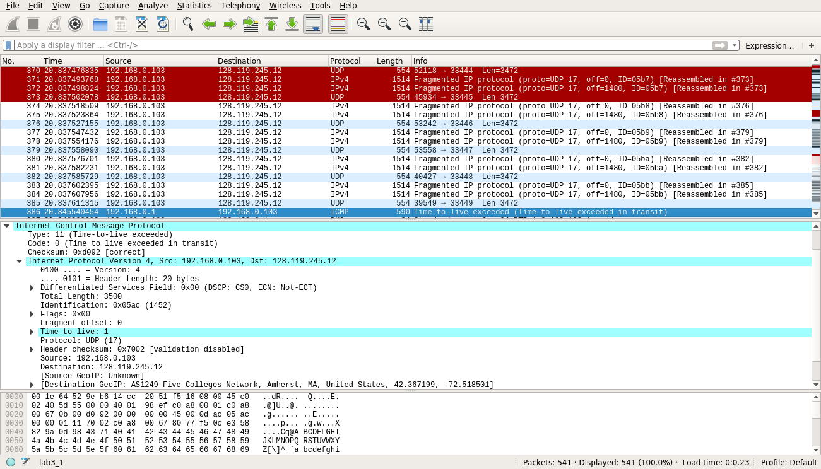
Можна побачити що пакет не було фрагментовано. Це пояснюється тим, що розмір даних в пакеті відповіді не перевищує граничні значення ICMP пакету (65535 - 20 - 8 = 65507 байт, де 65535 — максимальний розмір IP пакету, 20 — розмір хедера IP пакету, 8 — розмір хедера ICMP пакету).
ICMP та ping
Дії:
1-3. Виконуємо команду:
Аргумент 10 вказує на те скільки ICMP пакетів буде відправлено вказаному хосту.
4.
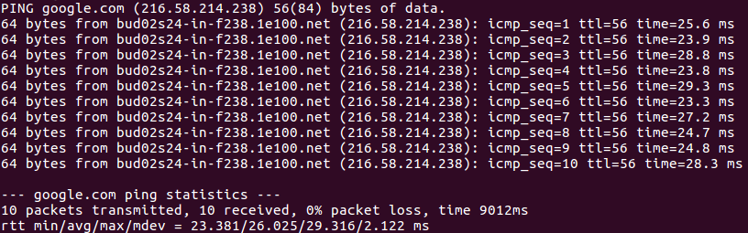
Відповіді:
1.
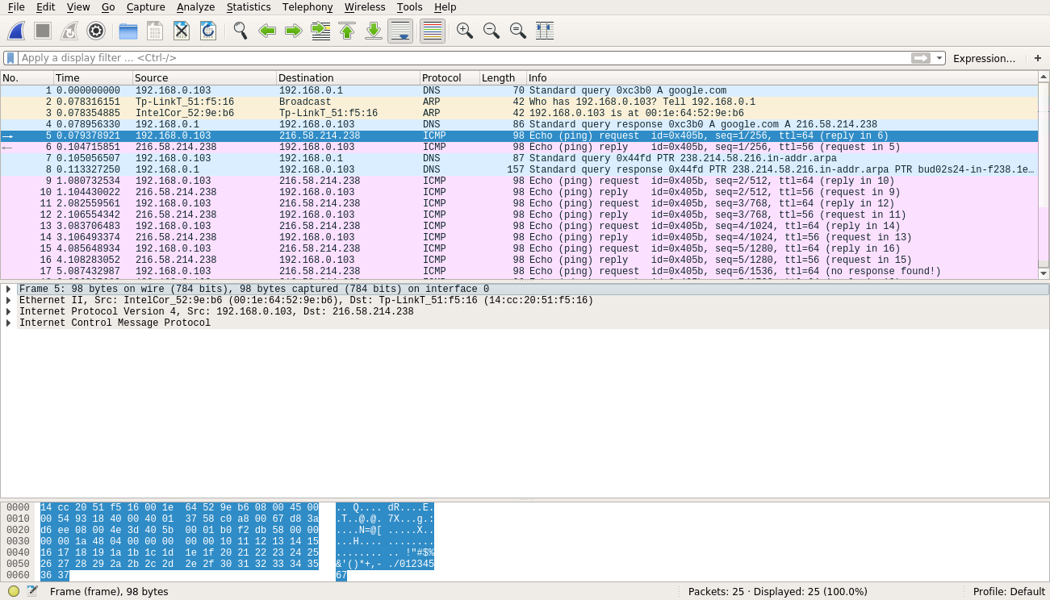
IP адреса мого комп'ютера: 192.168.0.103
IP адреса хоста, до якого йде звернення: 216.58.214.238
2. Тому що ICMP — це протокол мережевного рівня, це означає що він виконує адресацію за MAC адресою, IP адресою, але не містить інформацію про порти (які необхідні для протоколів транспортного рівня та вище).
3.
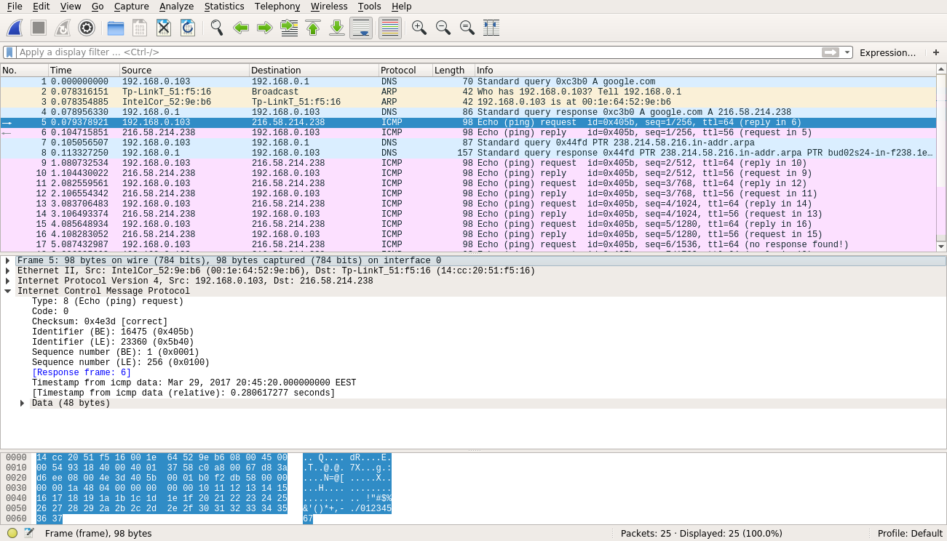
Тип і код відправленого моїм комп'ютером ICMP пакету має відповідні значення:
Type: 8 (echo (ping) request)
Code: 0
Що відповідає ехо-запиту.
4.
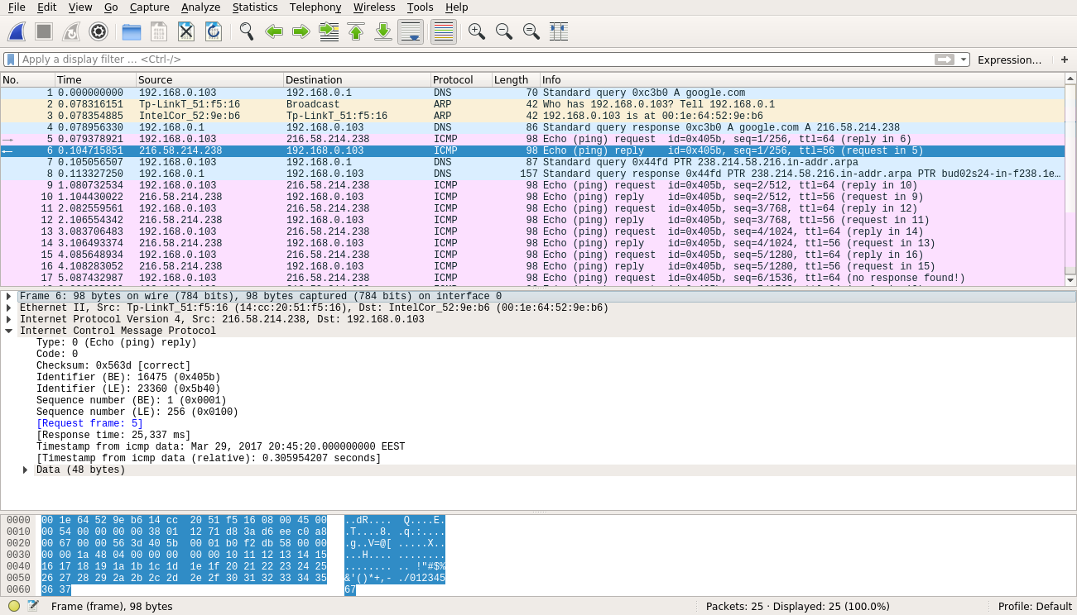
Тип і код отриманого моїм комп'ютером ICMP пакету має відповідні значення:
Type: 0 (echo (ping) reply)
Code: 0
Що відповідає ехо-відповіді.
ICMP та tracert
Дії:
1-4. Оскільки для UNIX-подібних систем немає програми tracert, будемо використовувати traceroute.
Виконуємо команду:
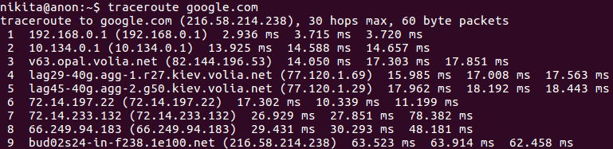
Відповіді:
5.
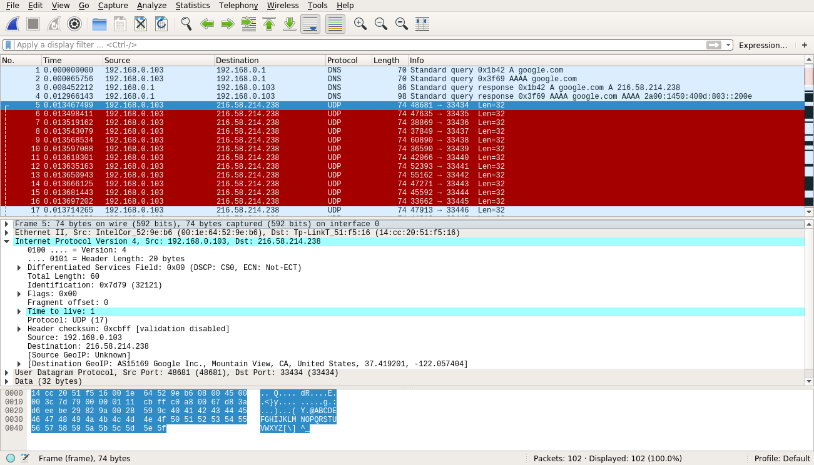
IP адреса мого комп'ютера: 192.168.0.103
IP адреса хоста, до якого йде звернення: 216.58.214.238
6. ICMP — це протокол, він не може відправляти пакети.
Номер для протоколу для UDP пакетів: 17. На це вказує поле:
Protocol: UDP (17)
7.
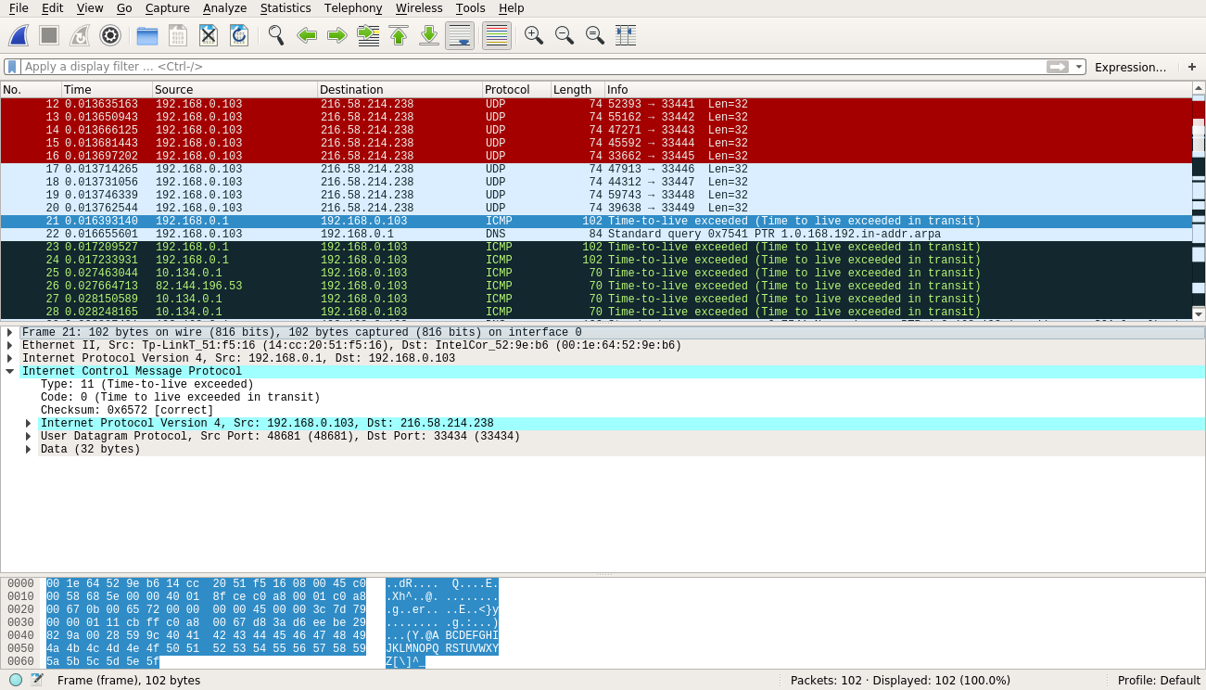
В першій частині ми отримували ехо-відповіді в результаті роботи програми, а в даному випадку ми отримуємо відповіді-помилки, на що вказують поля:
Type: 11 (Time-to-live exceeded)
Code: 0 (Time to live exceeded in transit)
8.
Скріншот пакету ехо-відповіді:
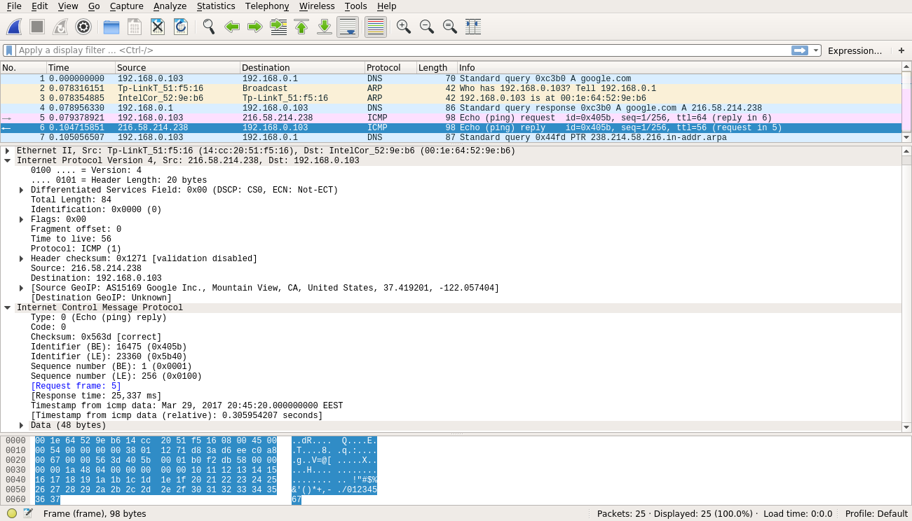
Скріншот пакету помилки:
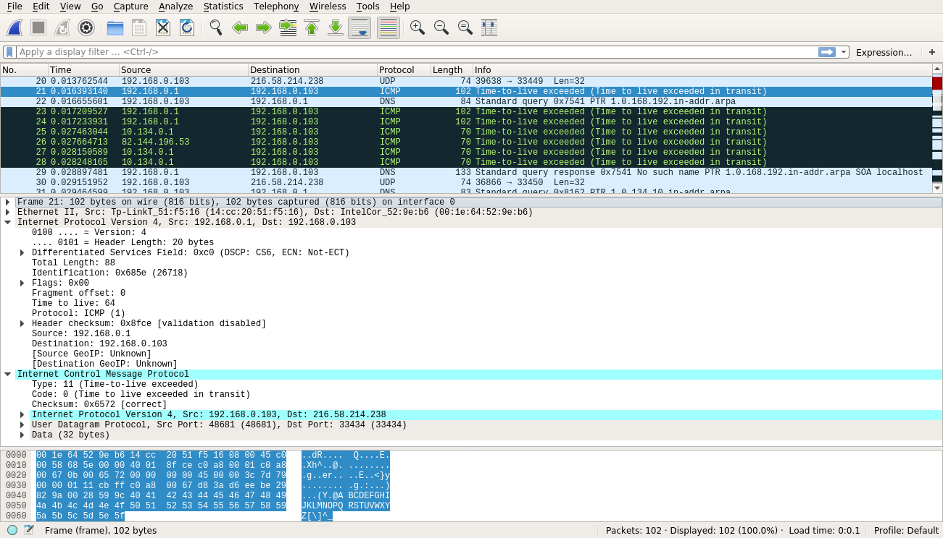
Перш за все це типи пакетів (Type, Code), а також відмінними можуть бути такі поля: Checksum, Differentiated Services Field, Total Leangth. При великому розмірі відповідей відбувається фрагментація, тому поля Flags, Fragment offset також можуть бути різними. Крім того такі поля: Time to live, Header checksum.
9.
Ми можемо побачити який з маршрутизаторів був повільнішим. За даними 1 і 2 пакету найповільнішим був 9-ий маршрутизатор. Згідно з 3 пакетом повільнішим був 7-ий маршрутизатор. Затримка 3-го пакета на 7 маршрутизаторі можна пояснити тим, що часто на проміжних маршрутизаторах часто стоять обмеження кількості ICMP відповідей в одиницю часу.

